**荣阳人事管理系统**

**1选题**

因为毕业设计准备做一个管理系统，此次做的是设计的原型,做的是一个基于Windows的WPF应用，前端用xaml写的后端用C#，数据库选的是本机的mysql数据库

**2工具和环境**

工具VS2017， MySqlServer8.0

环境.net4.6.1，window10

**3实现的模块：**

员工档案管理

员工考核奖惩

高级权限获得

员工人事变动（只有在高级权限获得后才能进行人事管理）

**4系统的需求分析**

**功能性需求：**

1 查询某个员工的信息

2 修改某个员工的信息

3 查询某个员工的奖惩状况

4 修改某个员工的奖惩情况

5 新建奖惩情况

6 新员工登记

7 现有的员工离职

8 考勤加班出差管理

9 员工培训

10 需要更高级的权限才能进行员工的入职，离职操作

**非功能性需求：**

1 界面功能清晰

2 安全性 sql 语言使用参数化防止注入攻击

3 运行效率高

**系统功能模块图**

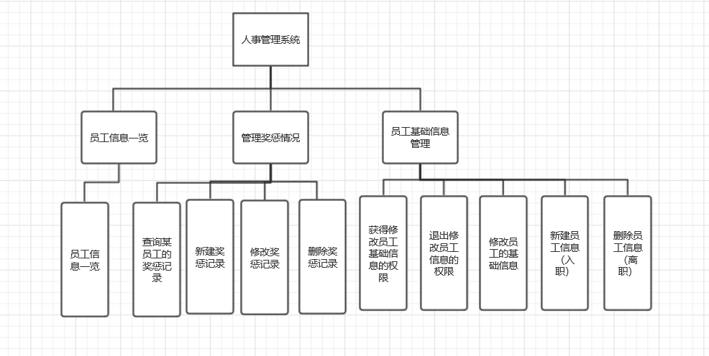

**5数据库设计**

**员工信息表**

```sql

Create table staff_data(id char(10), name varchar(20),

sex char(10), hukou varchar(50), zhengzhimianmao varchar(50),

health varchar(50), contrance varchar(50), pay int),

Primary key (id);

```

**员工奖惩信息表**

```sql

create table staffaward_data(number int, id char(10),

award int, time char(20), reason char(50)), primary key

(number), foreign key (id) references staff_data(id) on

delete cascade

**普通管理员表**

create table normaluser(id char(10), password char(16))

primary key (id);

```

**高级管理员表**

```sql

create table hightuser(id chr(10), password char(16))

primary key (id);

```

因为大部分表的搜索是关于主码的如登录账户， 查询修改员工的信息都是用到主码， 对于员工奖惩信息表修改时需要用到主码，而查询某个员工的奖惩信息时需要用到外码 id。同时 MySql 默认基于主码建立索引的因此综上每个表都设计为主码聚集

**6运行界面**

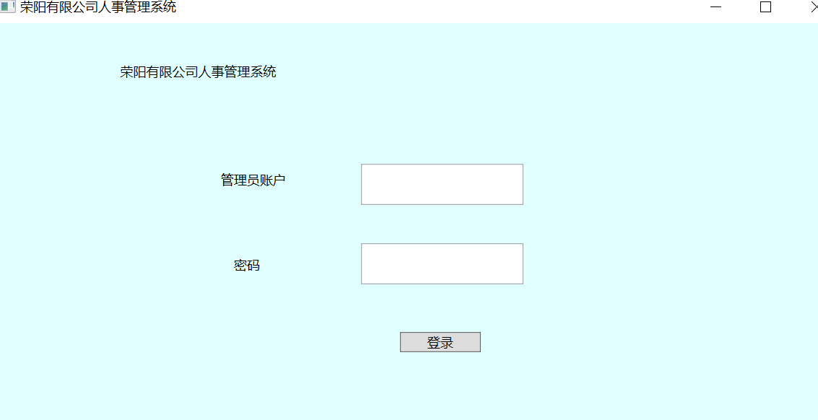

登录

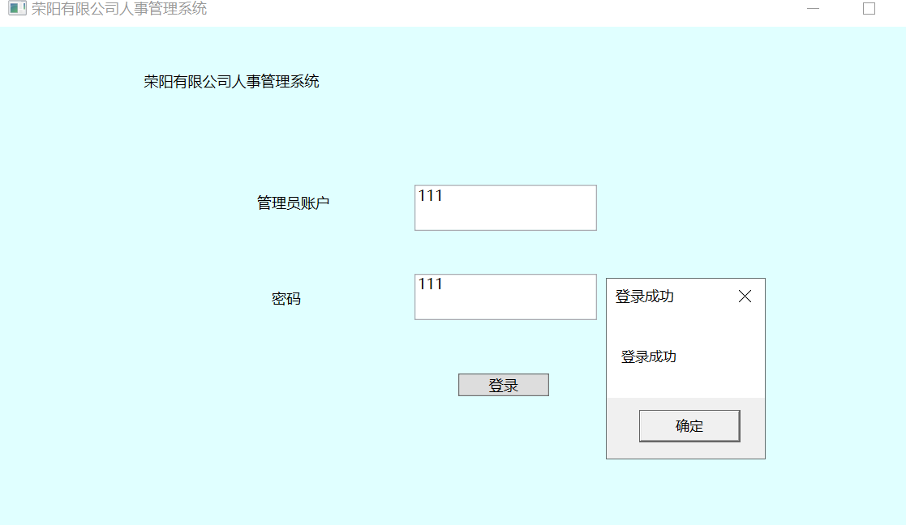

管理奖惩情况

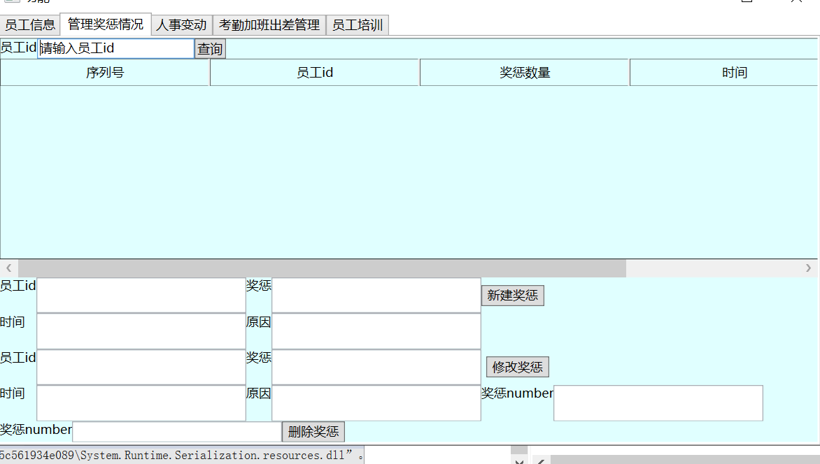

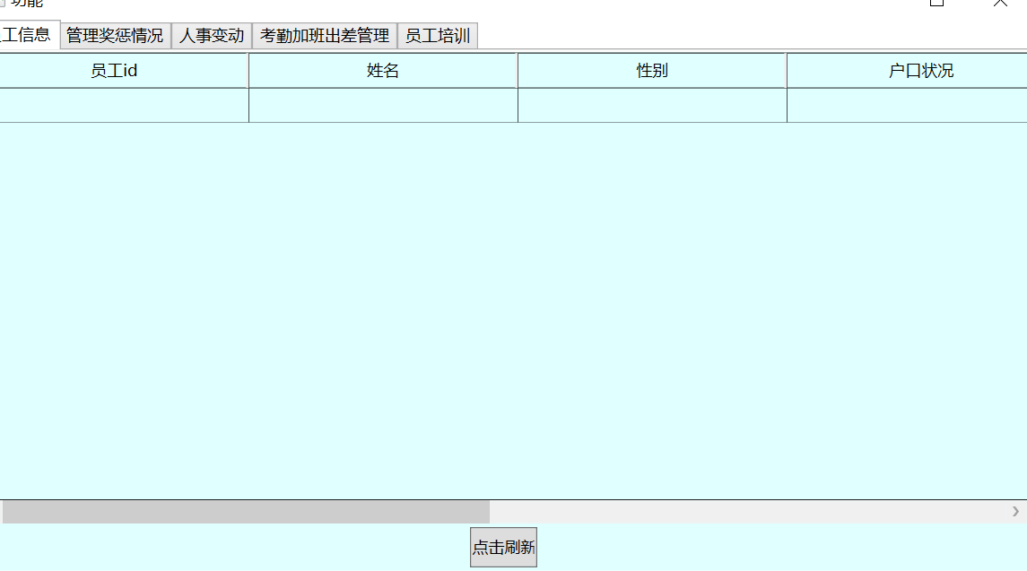

高级账户登录成功后可以管理员工的基础信息

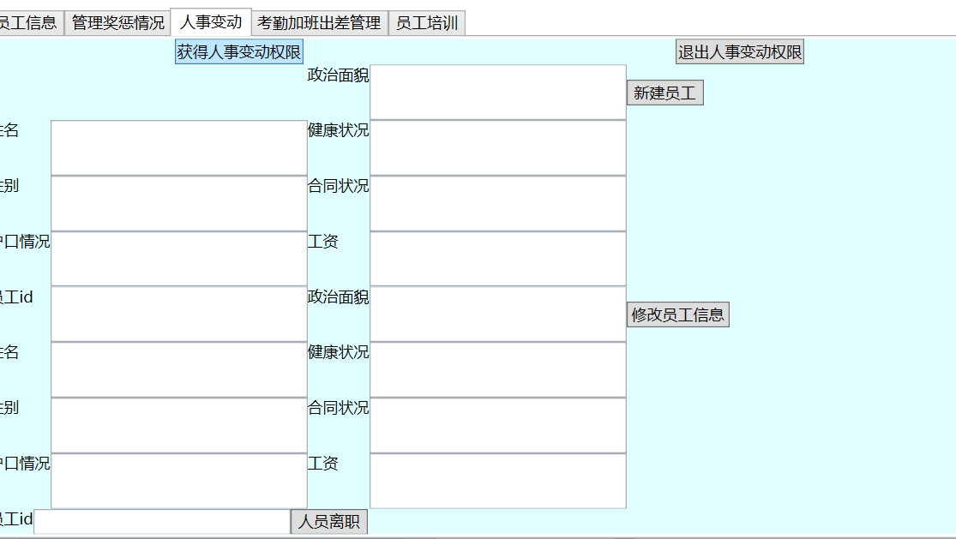

**7总结**

xaml虽然不是新的技术，但是在windows的前端设计还是比较方便的，模块“考勤出差加班管理”和“员工培训”的模块没有实现，暂时空着，另外我认为现阶段的界面制作是比较粗糙的还应改进一下,另外因为数据库是本地的没有搭建云数据库，因此还不能在其他的设备运行